(Een grap) uithalen= iets doen wat niet mag
Erin trappen= je voor de gek laten houden
Te ver gaan= dat wordt te erg
Uit de hand lopen = je kan het niet onder controle houden, het is te erg.
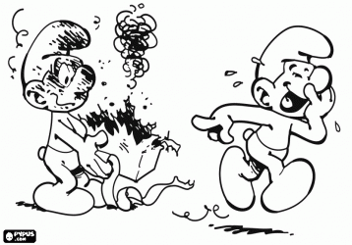
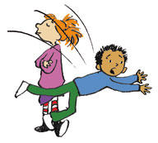
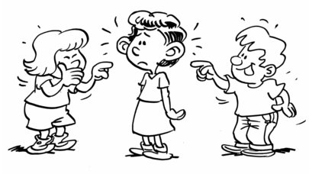
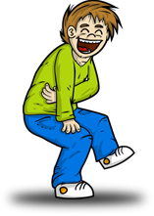
Voor de gek houden = een grapje maken
Uit de hand lopen
Voor de gek houden
Erin trappen
Te ver gaan
Een grap uithalen

